8.+9.B KAJ 10. týden
Milí žáci,
posledně jste poslouchali dvě písničky a dnes si ověříte, nakolik vám větičky uvízly v paměti :-).
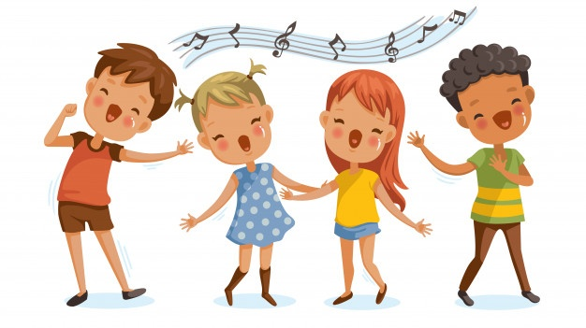
Prohlédněte si obrázky a napište, co na nich osoby dělají. Pomůže vám vzorová věta a nabídka sloves, ze kterých ovšem musíte vybrat ta správná a pak je dát do správného tvaru přítomného průběhového času! :-)

HE IS EATING.
(On jí.)
THEY ARE SINGING. (Oni zpívají)
EAT SLEEP DRINK WASH CLIMB DANCE DRAW PLAY RUN SING SWIM

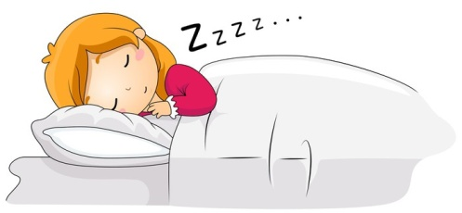

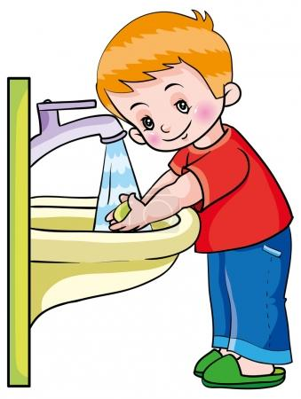
SHE ......................................... THEY ...............................................
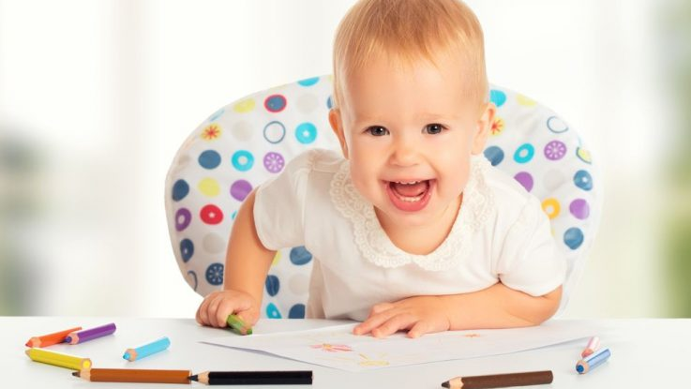

THE BABY................................. HE ..................................................

THEY................................................

